# 1. Мета роботи

# Ознайомитися з принципами налаштування DNS, HTTP, MAIL

# 2. Завдання на роботу

# 

Створити топологію, як на рис. 1. Необхідно налаштувати роутер Wi-Fi так, щоб ноутбук зміг під’єднатися до сервера FTP.

**Вихідні дані:**

*x =* 3114 mod 30 = 24

*user =* pedorenko

*password =* pedorenko

*group = ip31*

*N =* 3114 mod 4 + 1 = 3

# 3. Хід роботи

1. Створити топологію як на рис. 1. DHCP налаштувати як у лаб. 3. Назначити адреси згідно таблиці

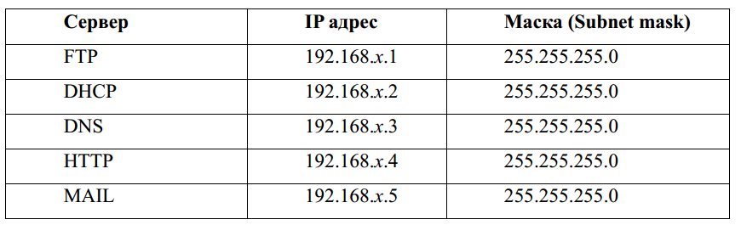

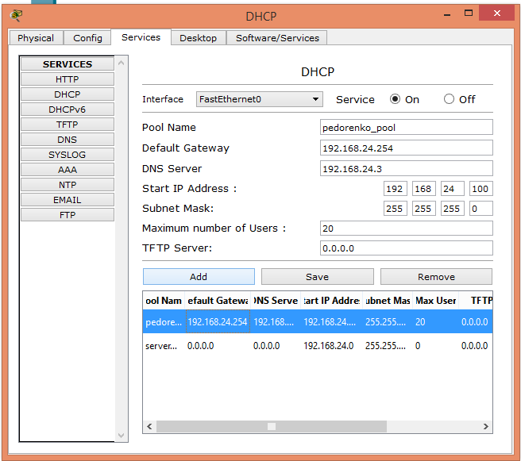

2. Налаштувати сервер DNS

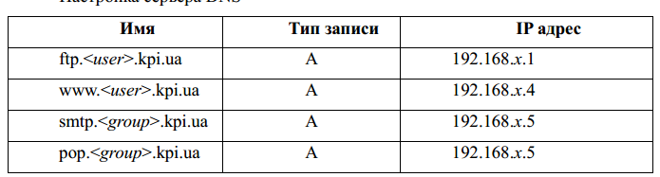

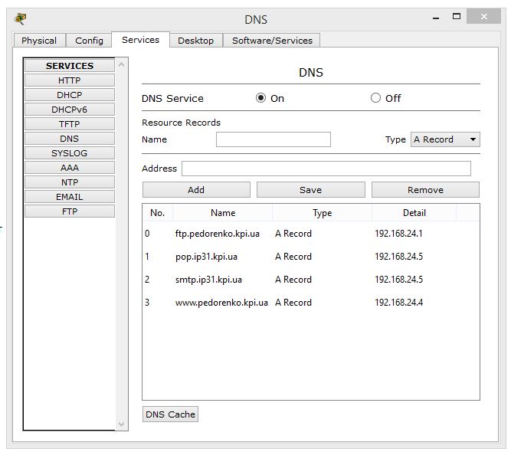

3. Налаштувати сервер http

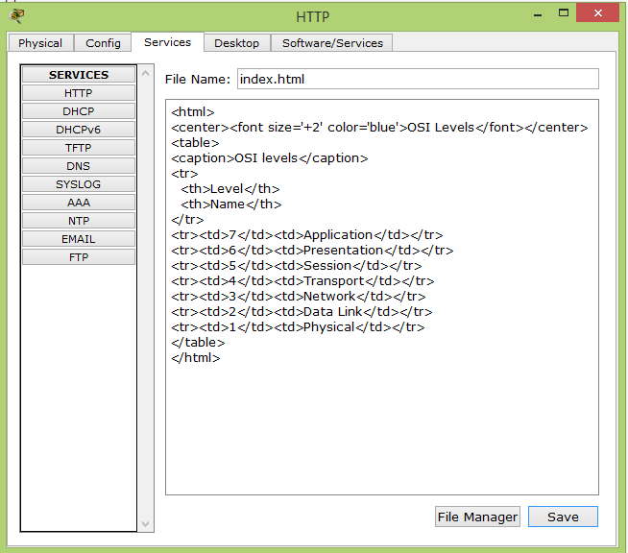

4. Налаштувати сервер MAIL

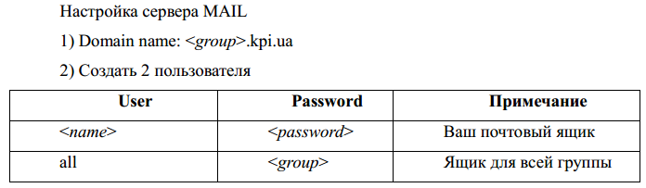

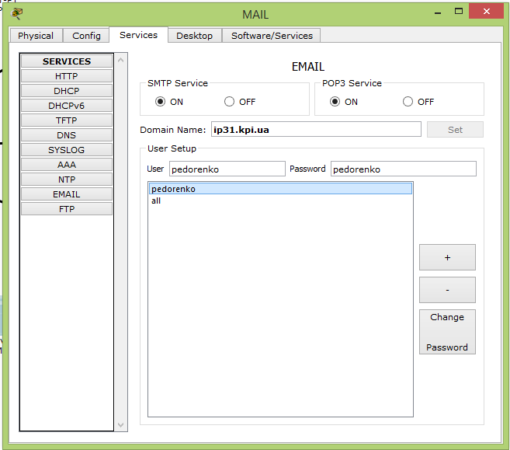

5. Налаштувати додаток E-Mail на PC0 та PC1

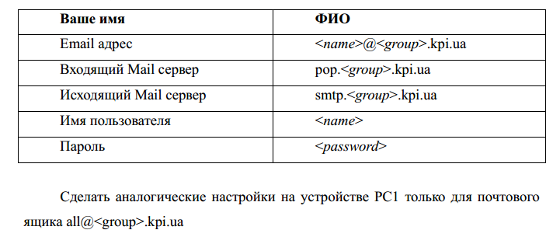

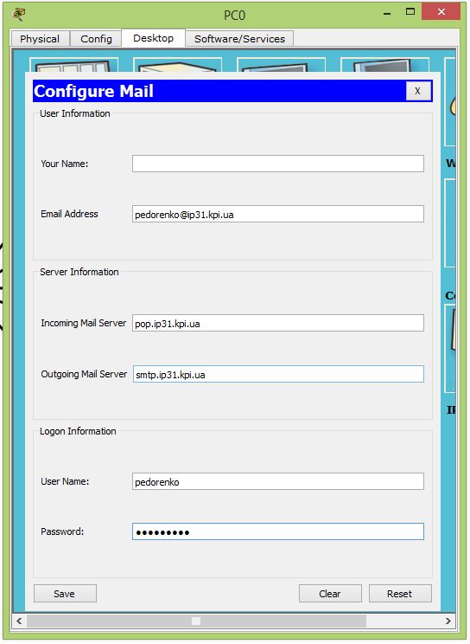 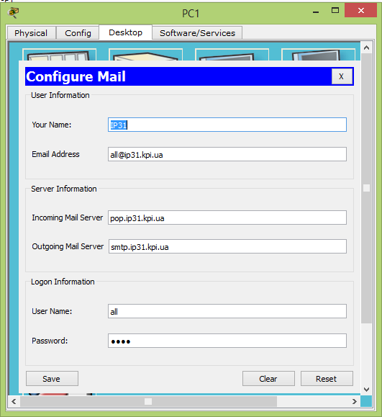

# 3. Перевірка виконання роботи

*1. Отримати налаштування IP для PC0, PC1. Перевірити доступність серверів передаючи PDU в режимі симуляції.*

*2. Перевірити конфігурацію й роботу DNS.*

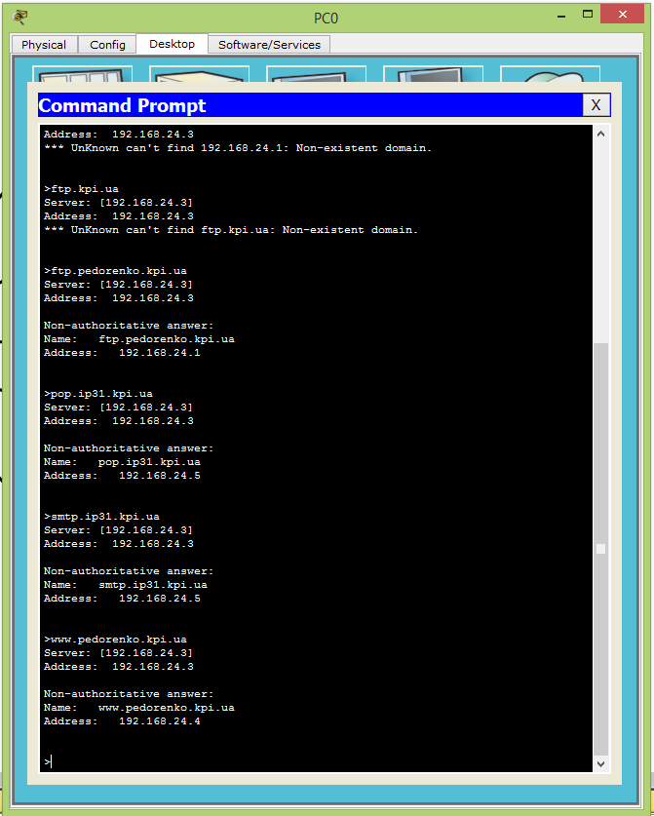

*3. Перевірити веб-сайт на* [*www.pedorenko.kpi.ua*](http://www.pedorenko.kpi.ua)*, подивитись роботу протоколів DNS, TCP, HTTP.*

Спочатку клієнт направив запит до DNS сервера (запит на адресу сервера HTTP з ім'ям [www.pedorenko.kpi.ua](http://www.pedorenko.kpi.ua)). Отримавши відповідь, клієнт починає встановлення з'єднання із сервером HTTP (192.168.24.4:80). Для цього клієнт надіслав запит TCP SYN на порт 80 HTTP-сервера. Сервер отримує запит, відправляє відповідь TCP ACK. Клієнт отримаує відповідь, з’єдання встановлено і клієнт надсилає запит типу HTTP до сервера. Отримавши запит, сервер надсилає відповідь. Після отримання відповіді, клієнт відображає сторінку с сервера у веб-браузері та надсилає серверу запит TCP FIN для завершення з’єднання. Сервер відповідє запитом TCP FIN+ACK клієнту. Клієнт відповідає запитом TCP FIN, завершуючи з’єдання із сервером.

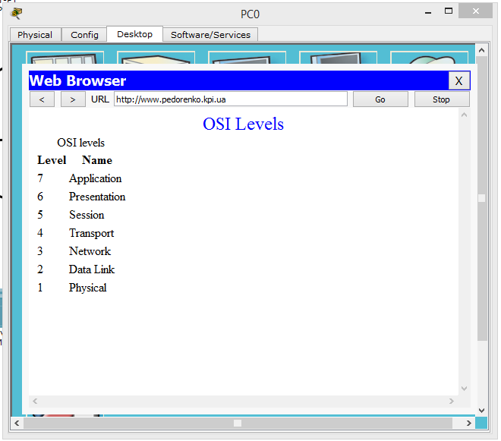

*4. Надіслати лист з PC0 за адресою all@ip31.kpi.ua.* 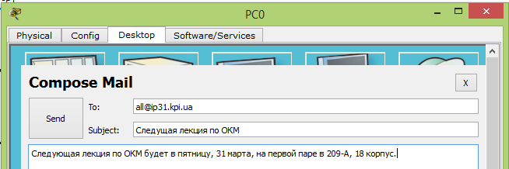

Спочатку відбувся обмін DNS-повідомленнями із DNS-сервером. Отримавши адресу smtp-сервера, PC0 надсилає запит SMTP (поштове повідомлення). Сервер отримує запит, надсилає клієнту повідомлення про успішний прийом запиту. Клієнт при отриманні цього повідомлення ініціює розрив з'єднання.

*5. Прочитати листа з PC1.*

При натисканні кнопки *Receive* у поштовому клієнті, PC1 надсилає DNS-запит до DNS-сервера, отримуючи адресу поштового сервера, після чого встановлює з’єдання із поштовим сервером (TCP). Встановивши з’єднання, клієнт надсилає POP3-пакет на сервер MAIL. Сервер у відповідь також надсилає POP3-пакет. Отримавши відповідь, PC1 ініціює розрив з’єдання.

Повідомлення успішно прийшло, але кодування не збереглося.

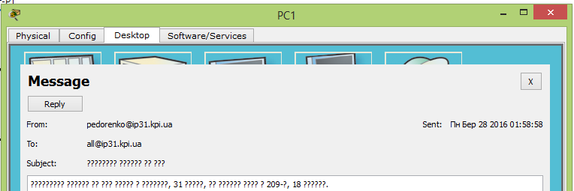

При відповіді відправнику відбуваються ті ж дії, що й у п. 4.

## 4. Висновок

В результаті виконання лабораторної роботи я опанував принципи налаштування DNS сервера, повторив принципи налаштування DHCP-сервера. Також навчився нашаштовувати поштовий сервер і веб-сервер.

У процесі виконання лабораторної роботи я повторив і краще засвоїв модель OSI, на практиці розглянув роботу прикладного і транспортного рівнів цієї моделі. Краще зрозумів принципи роботи протоколів TCP, DNS, HTTP, POP3, SMTP, DHCP.